Об утверждении проекта (схемы) зонирования земель Аягозского района
Решение Аягозского районного маслихата Восточно-Казахстанской области от 30 ноября 2018 года № 31/208-VI. Зарегистрировано Управлением юстиции Аягозского района Департамента юстиции Восточно-Казахстанской области 14 декабря 2018 года № 5-6-189. Действие приостановлено до 1 сентября 2021 года решением Аягозского районного маслихата Восточно-Казахстанской области от 17 марта 2021 года № 3/18-VII
Сноска. Действие приостановлено до 01.09.2021 решением Аягозского районного маслихата Восточно-Казахстанской области от 17.03.2021 № 3/18-VII (вводится в действие по истечении десяти календарных дней после дня его первого официального опубликования).
Примечание РЦПИ.
В тексте документа сохранена пунктуация и орфография оригинала.
В соответствии с пунктом 2 статьи 8 Земельного кодекса Республики Казахстан от 20 июня 2003 года, подпунктом 15) пункта 1 статьи 6 Закона Республики Казахстан от 23 января 2001 года "О местном государственном управлении и самоуправлении в Республике Казахстан", Аягозский районный маслихат РЕШИЛ:
1. Утвердить проект (схему) зонирования земель Аягозского района и города Аягоза согласно приложениям 1, 2 и 3 к настоящему решению.
2. Настоящее решение вводится в действие по истечении десяти календарных дней после дня его первого официального опубликования.
Председатель сессии,
секретарь Аягозского
районного маслихата | С. Искаков
Приложение 1 к решению
Аягозского районного маслихата
от 30 ноября 2018 года
№ 31/208-VI
Проект (схема) зонирования земель сельских населенных пунктов Аягозского района

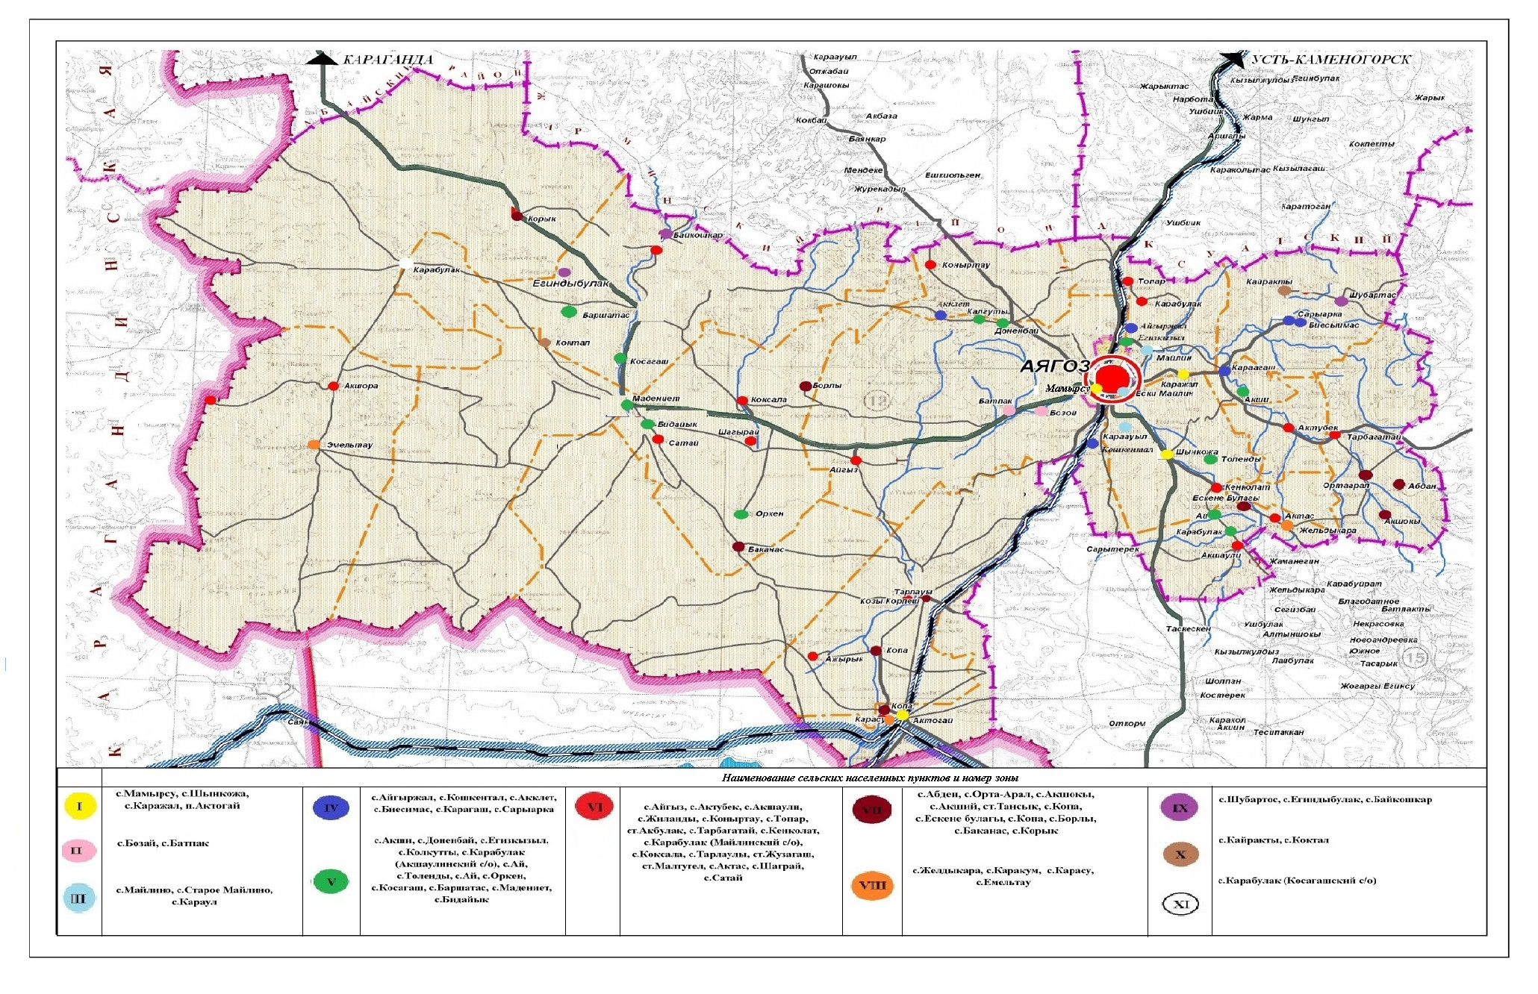

Приложение 2 к решению
Аягозского районного маслихата
от 30 ноября 2018 года
№ 31/208-VI
Проект (схема) зонирования земель Аягозского района (кроме населенных пунктов)

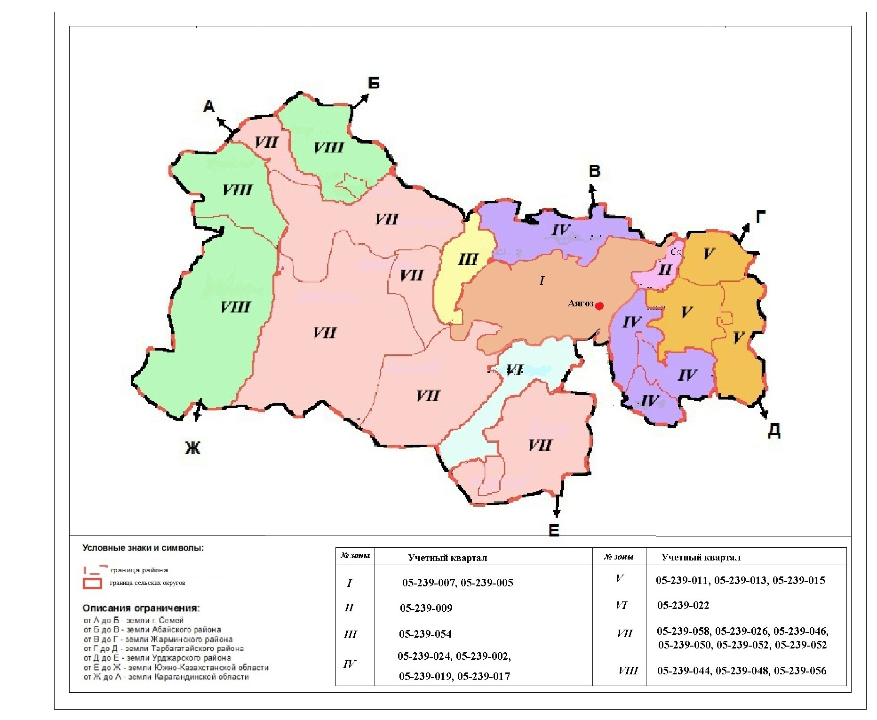

Приложение 3 к решению
Аягозского районного маслихата
от 30 ноября 2018 года
№ 31/208-VI
Проект (схема) зонирования земель города Аягоза

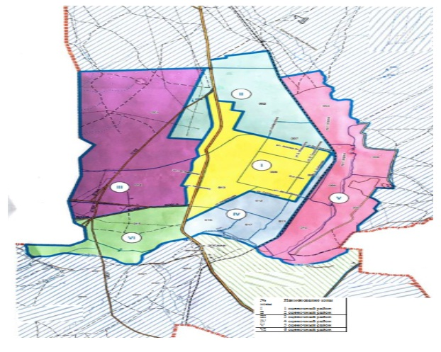

© 2012. РГП на ПХВ «Институт законодательства и правовой информации Республики Казахстан» Министерства юстиции Республики Казахстан

